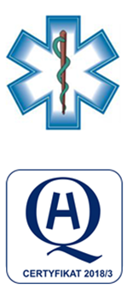
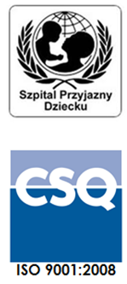
Samodzielny Publiczny Zespół Opieki Zdrowotnej
w Krasnymstawie
ul. Sobieskiego 4 22-300 Krasnystaw
tel. (82) 543-15-22 (82) 543-15- 23 fax (82) 576-49-01
sekretariat@spzozkrasnystaw.pl www.spzozkrasnystaw.pl

Znak sprawy: DP/230-14/2025 Krasnystaw, dnia 28.07.2025r.

OGŁOSZENIE
O WYBORZE OFERT W POSTĘPOWANIU KONKURSOWYM
NA UDZIELANIE ŚWIADCZEŃ ZDROWOTNYCH

Samodzielny Publiczny Zespół Opieki Zdrowotnej w Krasnymstawie informuje, że w toku postępowania konkursowego na udzielanie świadczeń zdrowotnych w Oddziale Pediatrycznym oraz w części neonatologicznej Oddziału Położniczo-Ginekologiczno-Neonatologicznego została wybrana następująca oferta:

Zadanie 1
Lek. med. Anna Filipczak PRYWATNY GABINET LEKARSKI z siedzibą w 22-300 Krasnystaw, ul. Grunwaldzka nr 5
Zadanie 2
Lek. med. Anna Filipczak PRYWATNY GABINET LEKARSKI z siedzibą w 22-300 Krasnystaw, ul. Grunwaldzka nr 5

mgr inż. Andrzej Jarzębowski
Dyrektor
Samodzielnego Publicznego
Zespołu Opieki Zdrowotnej
w Krasnymstawie
(podpis nieczytelny)

